SVT 3EME |  | CONTROLE N°1
Identité |  | NOM : PRENOM : CLASSE :
Compétences | D3/5 | - Relier des connaissances acquises en sciences et technologie à des questions de santé, de sécurité et d’environnement. | /8
Compétences | D1 | - Exploiter un document constitué de divers supports (texte, schéma, graphique, tableau, algorithme simple).  - Utiliser différents modes de représentation formalisés (schéma, dessin, croquis, tableau, graphique, texte). | /5  /7

Exercice n°1 – Compétence D3/5 : Restituer des connaissances

- Entourer l’unique réponse possible pour chaque question :

Questions | Réponses au choix
Questions | A | B | C
Le phénotype, c’est : | Un caractère observable chez un individu. | Un caractère présent chez des individus d’espèces différentes. | L’ensemble des caractères qui définissent un individu.
Un caractère ancestral, c’est : | Un caractère porté par l’ancêtre commun d’un groupe. | Un nouveau caractère apparu au sein d’un groupe. | L’ensemble des caractères qui définissent un individu.
Une adaptation, c’est : | La capacité d’un EV à présenter des caractères qui favorisent ou non sa survie dans un milieu donné. | Une contrainte environnementale exercée sur les êtres vivants. | Un mécanisme d’élimination des êtres vivants ayant les adaptations les moins favorables.
L’évolution correspond à : | Un mécanisme de développement des êtres vivants ayant les meilleures adaptations. | L’ensemble des caractères qui définissent un individu. | La succession des différentes formes du vivant au cours du temps.
Les 3 mécanismes de l’évolution sont : | L’apparition, la dérivation et la disparition. | Le changement, la disparition et l’apparition. | La disparition, la reproduction et l’apparition.
Un caractère dérivé correspond à : | L’ensemble des caractères qui définissent un individu. | Un caractère porté par l’ancêtre commun d’un groupe. | Un nouveau caractère apparu au sein d’un groupe.
La sélection naturelle, c’est : | La succession des différentes formes du vivant au cours du temps. | Un mécanisme d’élimination et/ou de maintien des êtres vivants selon leurs adaptations. | La capacité d’un EV à présenter des caractères qui favorisent ou non sa survie dans un milieu donné.
Dans un groupe emboîté : | On relie par des branches les êtres vivants qui ont un lien de parenté. | On range ensemble des êtres vivants qui partagent un même caractère. | On indique la présence ou l’absence d’un caractère.

Exercice n°2 – Compétences D1 : Extraire l’information - Utiliser des modes de représentation

Document 1 : Histoire d’une découverte
En septembre 2003, les restes de 9 individus sont découverts dans une caverne de l'île de Flores (aujourd'hui inhabitée), entre l’Australie et l’Indonésie. Les individus sont de petite taille avec un faible volume crânien (lié à la vie insulaire, c’est-à-dire sur un territoire réduit). Ils sont datés entre -100 000 ans et - 50 000 ans. On les a nommés : Homo Floresiensis.
A cette époque, il y avait 2 espèces d'hominines sur Terre : Homo sapiens et Homo floresiensis. Cela impliquait que, comme Homo sapiens avait conquis l'Australie il y a 50 000 ans, il avait donc pu rencontrer et même côtoyer Homo floresiensis.
Sur l'île de Flores, les archéologues avaient remarqué un phénomène étonnant : différentes espèces présentes avant
50 000 ans disparaissaient après cette période, en particulier des animaux de taille moyenne ou « grandes » comme des stégodons, des marabouts ou des dragons de Komodo. Si l'on rajoute l'extinction d'Homo floresiensis il y a 50 000 ans, cela fait beaucoup de disparitions « inexpliquées » juste après l'arrivée d'Homo sapiens en Australie à la même période.
Pour le géologue Richard Roberts (University of Wollongong) : « Je ne peux croire que c'est une pure coïncidence quand on sait ce qui est arrivé à chaque fois que des hommes modernes pénètrent une nouvelle région. »

Document 2 : Tableau des caractères
 | Ongles plats, pouce opposable | Perte de la queue (coccyx) | Canines (dents) | Taille | Capacité crânienne
Macaque | Oui | Non | Grandes | Petite (entre 0,50m et 1,00m) | 150 cm3
Gorille | Oui | Oui | Grandes | Grande (entre 1,50m et 1,80m) | 350 cm3
Chimpanzé | Oui | Oui | Grandes | Grande (entre 1,00m et 1,60m) | 350 cm3
Homme Homo sapiens | Oui | Oui | Petites | Grande (entre 1,50m et 1,80m) | 1300 cm3
Homme de Flores Homo floresiensis | Oui | Oui | Petites | Petite (1,00m) | 380 cm3

- Citer 2 adaptations d’Homo floresiensis à son environnement insulaire. (/1)
Petit taille et faible volume crânien.

- Rappeler les caractères qui définissent les groupes suivants : (/3)
  - Mammifères : poils et allaitement.
  - Primates : pouce opposable et ongles.
  - Hominoïdes : perte de la queue.

- A partir des données du tableau des caractères, réaliser les groupes emboîtés correspondants. Indiquer le nom de chaque groupe. Attention : le nom d’un groupe est caché dans le texte du document 1. (/4)
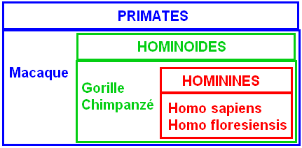
- Réaliser l'arbre phylogénétique correspondant. Ne pas oublier de placer les caractères partagés sur les branches de l’arbre. (/3)
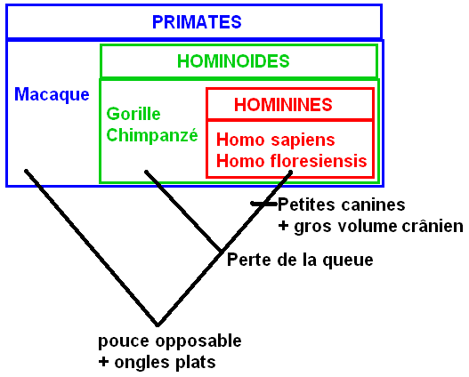

- Donner une raison qui expliquerait la disparition d'Homo Floresiensis. (/1)
La disparition concorde avec l’arrivée d’Homo sapiens. On peut supposer que les 2 espèces étaient en compétition et Flores a disparu.

